**Plan de Gestión de Configuración**

**Versión 1.5**

**Historia de revisiones**

|  |  |  |  |
| --- | --- | --- | --- |
| Fecha | Versión | Descripción | Autor |
| 22/04/2017 | 1.0 | Creación del documento | Equipo de desarrollo |
| 06/05/2017 | 1.1 | Formato y primera redacción | Equipo de desarrollo |
| 12/05/2017 | 1.2 | Actualización del plan de gestión de configuración | Equipo de desarrollo |
| 10/06/2017 | 1.3 | Líneas Base y Solicitud de Cambio | Equipo de desarrollo |
| 01/07/2017 | 1.4 | Estado de la configuración | Equipo de desarrollo |
| 08/08/2017 | 1.5 | Gestión de Release | Equipo de desarrollo |

**Tabla de Contenido**

1. Introducción 4

1.1. Propósito 4

1.2. Aplicabilidad 4

1.3. Gobierno y Alcance 5

1.4. Definiciones 5

2. Gestión de SCM 6

2.1. Organización 6

2.2. Roles y Responsabilidad 6

2.3. Políticas, Directrices y procedimientos 7

2.4. Herramienta, entorno e infraestructura 8

2.5. Calendario 10

3. Actividades de la SCM 12

3.1. Identificación. 12

3.1.2. Nomenclatura de los ítems de configuración (CI) 13

3.1.3. Cuadro con los CI clasificados e identificados 15

# Introducción

La consultora GRUPOVMRAM dedicada al desarrollo de aplicaciones web, móvil y escritorio tiene un año en el mercado, como siempre pensando en optimización del consumo de la memoria RAM.

En este año 2017 los productos de trabajo de desarrollo, tanto documentación como código fuente se organizaban en carpetas compartidas, sin un claro control de los cambios producidos en tales artefactos, produciendo desorden y retrasos, ya que los miembros del equipo de desarrollo poseen versiones diferentes de un documento o código fuente.

Para mantener la integridad de nuestros elementos de trabajo, los cuales  están constantemente  propenso  a cambio, es necesario aplicar los procesos de la gestión de configuración.

Se detalla este plan de gestión de configuración para brindar los lineamientos en la aplicación gestión de configuración y responder a las preguntas sobre quiénes participan, qué responsabilidades tienen, cuando se hacen las coordinaciones y como se deben realizar las actividades.

# Propósito

Este documento describe las actividades de gestión de configuración de software que deben ser llevadas a cabo durante el proceso de desarrollo del proyecto, dejando atrás el anterior modo de control de cambios, por uno que facilitará el desarrollo de aplicaciones.

Aquí se identificarán los elementos de configuración (CI) y control de cambios; además se definen tanto los productos que se pondrán bajo control de configuración como los procedimientos que deben ser seguidos por los integrantes del equipo de trabajo.

# Aplicabilidad

Este documento es aplicables a todos los ítems de configuración del portafolio de proyectos de la consultora GRUPOVMRAM, sea el producto de software en todos sus ambientes: desarrollo, prueba y producción. A su vez, proyectos realizados completa o parcialmente por la empresa, mantenimiento de software, y proyectos en conjunto con otras empresas, documentos de ingeniería, documentos de gestión de proyecto y documentos de usuario.

# Gobierno y Alcance

El Plan de configuración se basará en los siguientes puntos:

* La elaboración de los proyectos, respecto al tiempo, se tratará que el procedimiento sea lo menos burocrático posible.
* El Modelo de Proceso se basa en un desarrollo incremental, dado por las distintas iteraciones. Resulta importante tener control sobre cada una de las iteraciones y fases, de los productos generados en estas y de los cambios surgidos, evaluados y aprobados.
* Se deben incluir en control de configuración la mayor cantidad de productos posibles, tomando en cuenta siempre las restricciones dadas por la duración del proyecto y por la capacidad organizativa del grupo.
* La elección de los elementos de configuración se realizará en base a los entregables, siendo ésta responsabilidad del Responsable de SCM.

# Definiciones

Algunos de los términos que son empleados a lo largo del Plan de Gestión de la Configuración se mencionan y detallan a continuación:

|  |  |
| --- | --- |
| Acrónimo | Definición |
| GC | Gestión de la configuración |
| PGC | Plan de Gestión de configuración |
| IC | Ítems de configuración |
| PP | Plan de proyecto |
| SCM | Gestión de configuración del software  (Software Configuration Management) |
| RFC | Request for Change / Solicitud de cambio |

Tabla 1. Lista de acrónimos con su respectivo significado que se utilizará en el plan de gestión de la configuración.

# Gestión de SCM

# Organización

Para el desarrollo de software el equipo de desarrollo sigue la relación de actividades de la Gestión de la Configuración con los procesos de desarrollo del software, trabajando así en iteraciones, en el cual se produce o actualiza artefactos y a través del tiempo afrontando fases de desarrollo.

En los futuros trabajos se ejecutará actividades de gestión de configuración colaborando con las actividades de desarrollo, las actividades de gestión de configuración servirán de soporte al desarrollo. Ver diagrama 1.

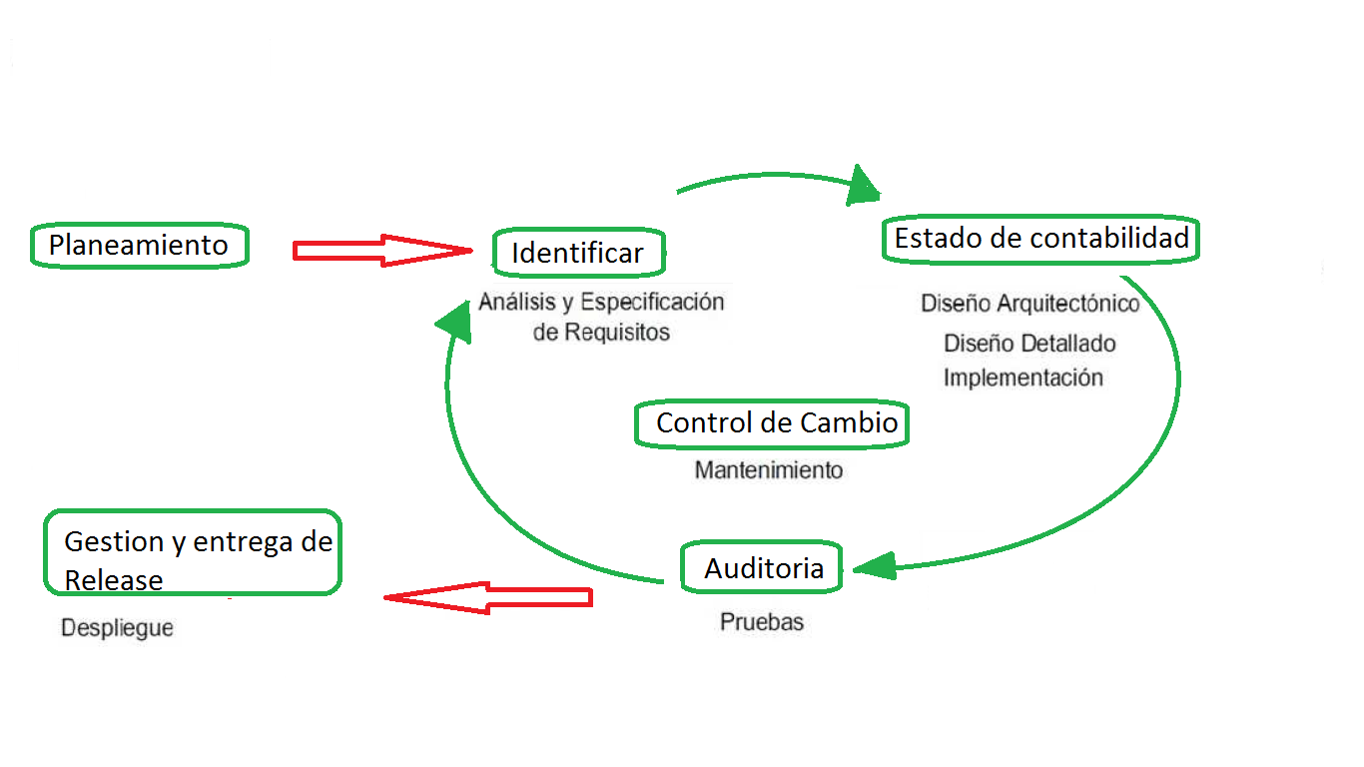

**DIAGRAMA 1.** Organización de gestión de configuración

# Roles y Responsabilidad

En la siguiente tabla, Tabla 2, se detallan cada uno de los roles (papel que tendrá una o varios miembros en la gestión de la configuración); y las responsabilidades de cada uno de estos papeles:

|  |  |
| --- | --- |
| **Rol** | **Responsabilidad** |
| Gestor de la Configuración | * Gestionar la planificación, identificación, control, seguimiento y auditoría de todos los elementos de configuración en la base de datos de configuración. * Desarrollar el plan de gestión de configuración. * Promover el uso efectivo de la base de datos de configuración dentro de la organización. * Monitorear  y reportar los cambios no autorizados sobre los elementos de configuración. * Asegurar la consistencia e integridad de los datos de la base de datos de configuración a través de la ejecución de procedimientos de verificación y auditoría. * Liderar las actividades de evaluación del proceso: revisar tipos de elementos de configuración, relaciones, atributos y valores asociados, estructura de la base de datos, derechos de acceso. * Aprobar cambios estructurales en la base de datos de configuración. |
| Comité de control de cambios | * Revisar y aprobar los cambios sugeridos a un producto * Evaluación de registro de eventos. * Asegurar que los responsables de los elementos de configuración actualizan los históricos de estos elementos con los cambios implementados. |
| Bibliotecario | * Es el encargado de asegurarse que los aspectos prácticos de la gestión de configuración trabajen entre sí adecuadamente. * Define y da mantenimiento a las bibliotecas que son usadas durante la gestión de configuración. |
| Equipo de desarrollo | * Acatar todas las políticas de Gestión de la Configuración. * Trabajar sobre los parámetros establecidos por los estándares de la organización |

Tabla 2: Descripción de Roles y responsabilidades.

# Políticas, Directrices y procedimientos

Para conseguir los objetivos que la organización quiere alcanzar en relación a la Gestión de la Configuración (GC) de los proyectos administrados, debemos integrar los procedimientos y directrices para conseguirlo.

No obstante, el éxito dependerá fundamentalmente de la aprobación y el respaldo, visible y activo, de la dirección, y de la atribución de los recursos necesarios para llevar a cabo su implementación.

* Entender el contexto legal, administrativo y social en el que se desarrolla la organización.
* Comprender la misión, las funciones y actividades de la organización y su estructura jerárquica.
* Planificar estratégicamente los objetivos que se quieren alcanzar.
* Analizar y normalizar todos los procesos relativos a la gestión de la configuración que se desarrollan en el seno de la misma.
* Asignar los roles, responsabilidades y competencias de todo el personal de la organización que participa en la gestión de configuración.
* Comunicar a todo el personal de la organización la importancia que para la misma tiene una correcta gestión de configuración.
* Formar a todo el personal en materia de gestión de configuración.
* Identificar los requisitos funcionales, normativos y administrativos necesarios para una correcta gestión de la configuración en cada uno de los proyectos.
* Diseñar e implementar la GC consistente y, en la medida de lo posible, automatizado.
* Evaluar, revisar y mejorar continuamente todas las actuaciones relativas a la propia Política de gestión de documentos, a todos los procesos identificados en la GC.
* Documentar todas las actuaciones realizadas.

Así mismo debemos tener en cuenta la documentación externa a las empresas a las cuales realizamos los proyectos respetando los manuales de procedimientos y la documentación sobre los procedimientos en seguridad de información ya que esto puede afectar nuestros lineamientos, si así fuese deberíamos definir con el cliente una base de documento a partir de la manera de trabajar de cada uno.

# Herramienta, entorno e infraestructura

Se explicara las herramientas, el entorno y la infraestructura que se usará para llevar a cabo la SCM.

* + **HERRAMIENTAS**

**Github:** Es una plataforma de desarrollo colaborativo para alojar proyectos utilizando el sistema de control de versiones Git.

**Git:** Es un software de control de versiones diseñado pensando en la eficiencia y la confiabilidad del mantenimiento de versiones de aplicaciones cuando éstas tienen un gran número de archivos de código fuente.

* + **ENTORNO**

El ambiente de trabajo está compuesto por desarrolladores, el administrador y el repositorio. Ver Diagrama 2.

**Desarrolladores:** Las personas involucradas en el proyecto, tienen acceso para poder modificar los documentos del repositorio.

**Administrador:** Se encarga de verificar los cambios de los documentos, y revisar que se trabaja en el branch establecido.

**Repositorio:** GitHub.

* + **INFRAESTRUCTURA**

Se manejará 2 tipos de ramas o branch, que nos va servir para controlar mejor los commit, se va desarrollar en la rama de desarrollo (branch development) que corresponderá 1 branch para cada miembro del equipo y la rama maestra (branch master) la cual alojará las versiones cuyos cambios hayan sido aprobados y estén listos para su respectivo release.

**Branch master:** Esta rama será la principal, donde se pondrá los cambios aprobados por el administrador.

**Branch Development:** Esta rama será para los desarrolladores, donde podrán hacer sus cambios previa aprobación, sin alterar la rama principal.

En el diagrama N°2 se puede observar cómo funciona esta herramienta, donde se tiene usuario trabajando y a través de la herramienta el trabajo se guarda en un servidor teniendo los archivos en la nube de dónde podrán acceder otros desarrolladores y trabajar así simultáneamente.

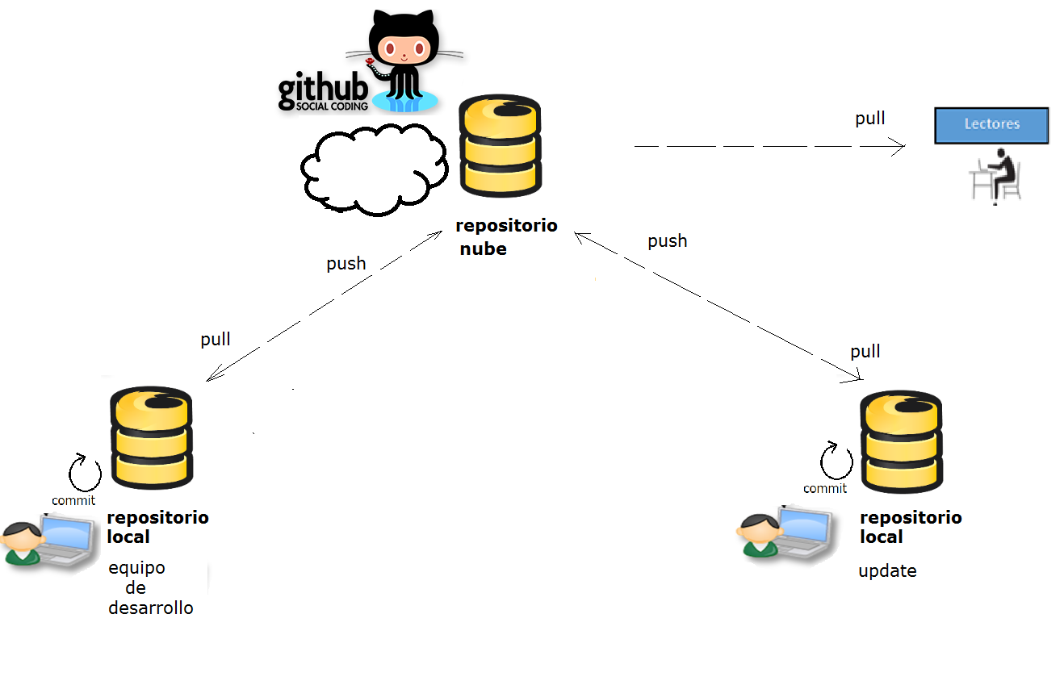

Diagrama N°2:Arquitectura de para el versionamiento mediante GIT sobre un repositorio

* 1. **Calendario**

En el calendario se definen todas las actividades que deberán de ser llevadas a cabo con el fin de manejar la gestión de la configuración.

|  |  |  |  |  |  |  |  |  |
| --- | --- | --- | --- | --- | --- | --- | --- | --- |
| **Nombre de la Tarea** | **Duración** | | **Comienzo** | | **Fin** | | | **Responsable** |
|  |  | | **15/04/2017** | |  | | |  |
| **Introducción** | **1 día** | | **15/04/2017** | | **15/04/2017** | | | Gestor de la configuración |
| **Gestión del Proceso de Gestión de la Configuración** | **5 días** | | **22/04/2017** | | **26/04/2017** | | |  |
| Organización | 1 día | | 22/04/2017 | | 22/04/2017 | | | Gestor de la Configuración |
| Definir los roles y responsabilidades | 1 día | | 23/04/2017 | | 23/05/2017 | | | Gestor de la Configuración |
| Definir las políticas y procedimientos aplicables | 1 día | | 24/04/2016 | | 24/04/2017 | | | Gestor de la Configuración |
| Definir la herramienta, entorno e infraestructura | 1 día | | 25/04/2017 | | 25/05/2017 | | | Gestor de la Configuración |
| Elaboración Calendario | | 1 día | | 26/04/2017 | | 26/04/2017 | Gestor de la Configuración | |
| **Actividades de Gestión de la Configuración** | |  | |  | |  |  | |
| **Identificación de Elementos de Configuración** | |  | |  | |  |  | |
| Identificar elementos de configuración | |  | |  | |  | Bibliotecario | |
| Definir la nomenclatura de la identificación | |  | |  | |  | Bibliotecario | |
| Elaborar lista de ítems con nomenclatura | |  | |  | |  | Bibliotecario | |
| **Control de la Gestión de la Configuración** | |  | |  | |  |  | |
| Elaborar definición de Líneas Base | |  | |  | |  | Gestor de la Configuración | |
| Cambio | |  | |  | |  | Comité de Cambio | |
| Elaborar Plan de Gestión de Cambios | |  | |  | |  | Comité de Cambio | |
| **Estado de la Configuración** | |  | |  | |  |  | |
| Gestor | |  | |  | |  |  | |
| De PY | |  | |  | |  |  | |
| **Verificación y Auditoría** | |  | |  | |  |  | |
| Reporte de Auditoria. | |  | |  | |  | Auditor | |
| **Gestión de Versiones** | |  | |  | |  |  | |
| Librería actualizada | |  | |  | |  | Bibliotecario | |
| Estructura de paquetes de liberación | |  | |  | |  | Bibliotecario | |
| Formato de documento de actualización | |  | |  | |  | Bibliotecario | |

Tabla 3. Calendario de las actividades de la gestión de la configuración.

# Actividades de la SCM

# Identificación.

La identificación de los elementos de configuración (CI) consiste en determinar los componentes del sistema y documentos, que se pondrán bajo la identificación exclusiva de un identificador único, y hacerlas accesibles al equipo. Un esquema de correcta identificación, otorga a cada elemento trazabilidad entre el elemento y su información de estado.

Esta tarea es responsabilidad del Gestor de la configuración.

* + 1. **Identificación de los Ítems de Configuración**

La selección de los elementos de configuración será responsabilidad del Gestor de la configuración. A continuación en la Tabla 4 se muestra una lista de artefactos que podrían considerarse como elementos de la Gestión de la Configuración. En esta tabla se especifican los siguientes campos:

* Tipo puede ser E=Evolución, F=Fuente, S=Soporte.
* Fuente indica para quien está dirigido el elemento, ya sea: E=Empresa, P=Proyecto, C=Cliente, V=Proveedor.
* Extensión que indica el tipo de archivo o formato del elemento de configuración.
* Proyecto indica a que proyecto de la consultora, pertenece el elemento.

|  |  |  |  |  |
| --- | --- | --- | --- | --- |
| Tipo | Nombre del Elemento | Fuente | Extensión | Proyecto |
| E | Plan de Gestión de la configuración | E | .docx |  |
| E | Plan del Proyecto | P | .docx | VMRAM |
| E | Cronograma del Proyecto | P | .xlsx | VMRAM |
| E | Procesos del Negocio | P | .docx | VMRAM |
| E | Análisis de Requerimiento | P | .docx | VMRAM |
| E | Análisis y Diseño | P | .docx | VMRAM |
| E | Especificación de casos de uso | P | .docx | VMRAM |
| E | Plan de Pruebas de software | P | .docx | VMRAM |
| E | Manual de Usuario | P | .docx | VMRAM |
| E | Arquitectura de la aplicación | P | .docx | VMRAM |
| E | Archivo de Código Fuente | P | class | VMRAM |
| E | Ejecutable del proyecto | P | .jar | VMRAM |
| E | Plan de Gestión de la configuración | E | .docx |  |
| E | Plan del Proyecto | P | .docx | XYZ |
| E | Cronograma del Proyecto | P | .xlsx | XYZ |
| E | Procesos del Negocio | P | .docx | XYZ |
| E | Análisis de Requerimiento | P | .docx | XYZ |
| E | Análisis y Diseño | P | .docx | XYZ |
| E | Especificación de casos de uso | P | .docx | XYZ |
| E | Plan de Pruebas de software | P | .docx | XYZ |
| E | Manual de Usuario | P | .docx | XYZ |
| E | Ejecutable del proyecto | P | .jar | XYZ |

Tabla 4 identificación de los ítems de configuración

# Nomenclatura de los ítems de configuración (CI)

**Documentos:** Su nombre permite identificar a que proyecto y componente ( si es aplicable) está asociado, junto con el nivel de revisión actual.

Se define la siguiente nomenclatura:

* Los ítems que no están relacionado algún proyecto y son de la empresa, serán identificados por:

Acrónimo de la empresa unido con guion medio (-) unido con el acrónimo del documento.

Formula:

[Acronimo de la empresa]-[acrónimo del documento]

Ejemplo: GRUPOVMRAM-PGC

* Los ítems que guardan relación con el proyecto pero que no están asociados a un componente del proyecto serán identificados por:

Acrónimo del proyecto unido con guion medio (-) unido con el acrónimo del documento.

Fórmula:

[Acrónimo del proyecto]-[acrónimo del documento]

Ejemplo: VMRAM-PP

* Los ítems que guardan relación con el proyecto y están asociados a un componente específico serán identificados por:

El acrónimo del proyecto unido guion medio (-) unido con acrónimo del documento unido guion medio (-) y el acrónimo de la componente.

Formula:

[Acrónimo del proyecto]-[acrónimo del documento]-[acrónimo de la componente]

Ejemplo: VMRAM-ECU-RP

* Los ítems que tienen el mismo acrónimo serán identificados por:

El acrónimo unido guion medio (-) unido con un número correlativo.

Formula:

[Acrónimo]-[numero correlativo]

Ejemplo:

El acrónimo VMR-PP significaría Plan de proyecto o plan de pruebas, el cual es confuso, entonces:

VMRAM-PP-1 el cual significaría Plan de proyecto.

VMRAM-PP-2 el cual significaría plan de pruebas.

*Número de versión del documento*

El número de versión cambia únicamente cuando la arquitectura principal del ítem ha cambiado, o cuando el ítem es completamente reconstruido, con cambios internos sustanciales. En este caso la versión 1.1 se convertirá en versión 2.0.

*Número de revisión del documento*

El número de revisión cambia cuando el contenido ha cambiado, pero la estructura principal y el flujo del ítem se mantiene igual. La secuencia normal de las revisiones es: 1.0, 1.1, 1.2, etc.

**Archivos ejecutables**

* + - Los ejecutables del software y los archivos de soporte son identificados generalmente por el nombre y el número de versión, tales como “Main DB 1.1a"
    - La convención para los nombres para cada ítem de software en evolución es definida por el equipo de desarrollo. El esquema de numeración de versiones consiste de tres componentes: [Versión].[Revisión][Actualización].   
      Ejemplo: 1.1a.

*Número de versión*

El número de versión cambia únicamente cuando la arquitectura principal del ítem de software cambia, cuando migramos de un nivel de herramienta de desarrollo a otro, cuando una aplicación es totalmente reconstruida, o cuando se producen cambios sustanciales en la GUI. En este caso, la versión 1.1a se convierte en la versión 2.0

*Número de revisión*

El número de revisión es actualizado cuando se añade nuevas características, funcionalidad y otro contenido, o estas han cambiado significativamente. Normalmente la arquitectura principal o la GUI ha sido extendida o limitada de alguna manera. La razón más común de cambiar el número de revisión es cuando añadimos un nuevo módulo u otra funcionalidad al ítem de software. La secuencia normal de revisión es 1.0, 1.1, 1.2, etc.

*Carácter de actualización*

El carácter de actualización se incrementa cuando el único cambio al ítem de software es corregir uno o más defectos, sin añadir ninguna nueva funcionalidad. Las actualizaciones evolucionan 1.1a, 1.1b, etc.

Esta actualización se sobrescribe cuando una revisión, combinada con arreglar defectos y añadir nuevas características se lleva a cabo; entonces se incrementa el número de revisión y se descarta el carácter, es decir: 1.1b a 1.2.

# Cuadro con los CI clasificados e identificados

|  |  |
| --- | --- |
| Nomenclatura | Ítem |
| GRUPOVMRAM-PGC | Plan de Gestión de la Configuración |
| VMRAM-PP | Plan de proyecto |
| VMRAM-CP | Cronograma del Proyecto |
| VMRAM-PN | Procesos del Negocio |
| VMRAM-AR | Análisis y requerimientos |
| VMRAM-AD | Análisis y diseño |
| VMRAM-ECU | Especificación de Casos de Uso |
| VMRAM-PPS | Plan de Pruebas de Software |
| VMRAM-AA | Arquitectura de la aplicación |
| VMRAM-MU | Manual de Usuario |
| VMRAM-LR | Lista de requerimiento |
| VMRAM-SOURCE | Archivo de Código Fuente |
| XYZ-PP-1 | Plan de proyecto |
| XYZ-PP-2 | Plan de pruebas |
| XYZ-CP | Cronograma del Proyecto |
| XYZ-PN | Procesos del Negocio |
| XYZ-AR | Análisis y requerimientos |
| XYZ-AD | Análisis y diseño |
| XYZ-ECU | Especificación de Casos de Uso |
| XYZ-PPS | Plan de Pruebas de Software |
| XYZ-AA | Arquitectura de la aplicación |
| XYZ-MU | Manual de Usuario |
| XYZ-SOURCE | Archivo de Código Fuente |

Tabla 5. En esta tabla indica la lista de nomenclatura de los ítems para los dos proyectos ( VMRAM y XYZ )

# 3.2 Control de la configuración

# 3.2.1 Línea Base

En esta sección se definirán las líneas base de todos los proyectos que la empresa desarrolle. Las líneas base contienen los elementos de configuración. Estos elementos son revisados y aprobados por el equipo y el cliente.

Cabe resaltar que nuestra consultora sigue el marco de desarrollo RUP, enfatizando generalmente en la mejores prácticas y productos de trabajo de RUP.

| **Línea Base** | **Evento/Hito** | **Ítems de configuración** |
| --- | --- | --- |
| **Línea Base Funcional** | | |
| Línea base de planificación | Fin de Fase de Planificación, iteración preliminar. | * Acta de Constitución * Documento de negocio -BPMN |
| **Líneas Base de Instanciación** | | |
| Línea base de especificación de requerimientos | Fin primera iteración de concepción. | * Lista de Requisitos |
| **Configuración durante el desarrollo** | | |
| Línea base de diseño | Última iteración de concepción | * Documento de especificación de casos de usos * Documento de Diseño * Documento de Análisis |
| Línea base de construcción | Al final de cada iteración | * Implementación de casos de usos * Código fuente |
| Línea base de integración y pruebas | Al final de la última iteración de construcción | * Especificación de casos de prueba |
| **Línea Base de Producto** | | |
| Línea base de aceptación y entrega | Al final de la fase de ejecución, última iteración de transición | * Documento de aceptación del cliente * Software * Manual de Usuario |

**Tabla 6**. En esta tabla indica los hitos e ítems de configuración según cada línea base

# 3.2.2 Librerías Controladas

A continuación en el diagrama 3 se representa como está distribuido jerárquicamente las librerías para uno de nuestros proyectos, en este caso del proyecto VMRAM. Además a continuación detallaremos que archivos y documentos contiene cada librería de nuestros proyectos.

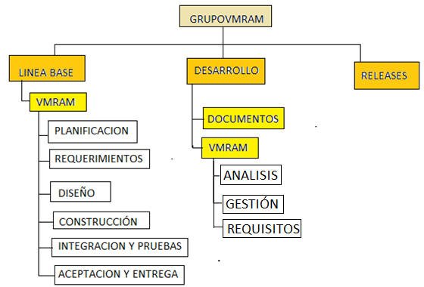

Diagrama 3. Diagrama de relaciones jerárquicas de las librerías controladas.

* + - 1. **Librería línea Base.**
* Contiene las últimas versiones de los ítems de configuración del proyecto
* **Responsable**

Gerente de la Configuración.

* **Actividades**

Mantener actualizadas las líneas bases establecidas durante el transcurso del proyecto.

* **Contenido**
  + Línea Base de Planificación
  + Líneas Base de Especificación de Requerimientos
  + Línea Base de Diseño
  + Línea Base del Construcción
  + Línea Base de Integración y Pruebas
  + LínSISea Base de Aceptación y Entrega
* **Accesos**

La tabla 7 detalla los accesos que tiene cada integrante de la gestión de configuración para la librería principal.

|  |  |
| --- | --- |
| **Rol** | **Tipo de Acceso** |
| Gerente de la configuración | * Leer * Escribir * Ejecutar * Eliminar |
| Gerente del Proyecto | * Leer * Escribir * Ejecutar * Eliminar (con autorización del gerente de configuración) |
| Desarrolladores | * Leer * Ejecutar |

Tabla 07. Tabla de roles y accesos de la librería principal.

* + - 1. **Librería de Desarrollo**
* **Responsable**

Arquitecto de Software

* **Actividades**

Desarrollar los ítems pertenecientes a la biblioteca.

* **Contenido**

Código y documentación de los subsistemas, componentes, módulos.

Documentación de las pruebas unitarias: procedimientos, datos y casos de prueba.

* **Accesos**

La tabla 8 detalla los accesos que tiene cada integrante de la gestión de configuración para la librería de Trabajo.

|  |  |
| --- | --- |
| **Rol** | **Tipo de Acceso** |
| Arquitecto de Software | * Leer * Escribir * Ejecutar * Eliminar |
| Equipo desarrollador | * Leer * Escribir * Ejecutar |

Tabla 08. Tabla de roles y accesos de la librería de Trabajo.

* + - 1. **Librería de Release**

**Responsable**

Gerente de configuración (Puede ser el jefe del proyecto)

**Actividades**

* + - * Seleccionar y administrar los ítems de configuración que se entregarán al cliente según se haya estipulado en el contrato con el mismo

**Contenido**

* + - * Especificación del análisis de requerimientos
      * Aplicación final
      * Entregables del proyecto
      * Otro contenido variable según contrato

**Accesos**

| **Rol** | **Tipo de acceso** |
| --- | --- |
| Gerente de Configuración | * Leer * Escribir * Ejecutar * Eliminar |
| Desarrolladores | * Leer * Ejecutar |
| Ingeniero de Pruebas | * Leer * Ejecutar |

Tabla Nº 9 : Cuadro de accesos de librería del cliente

# 3.2.3 Solicitudes de cambio

# Cuando se requiere hacer un cambio, se deberá llenar una solicitud y enviársela al Comité de Control de Cambios (CCC) para que puedan evaluarla. El formato de la solicitud se puede ver en la Tabla Nº11.

Una vez el cambio sea evaluado y aprobado se hace un análisis más exhaustivo del impacto que tendrá de lo que se desea hacer, de no ser aprobado se les comunica a los solicitantes y se archiva la solicitud.

|  |  |
| --- | --- |
| **ID** | **<Número de dígitos - Nombre de petición de Cambio>** |
| Proyecto | Nombre del proyecto para el cual solicitan el cambio |
| Fuentes | Personas que han identificado la necesidad de Cambio |
| Autores | Persona que tienen a cargo el sistema, y deben formalizar la petición de cambio |
| Descripción | La descripción debe contener las siguientes pautas: El motivo, el propósito, los ítems de configuración, recursos necesarios para la implementación, el tiempo estipulado y el estado |
| Justificación | Justificación del cambio Solicitado |

**Tabla Nº 11** : Formato de solicitud de cambio (RFC)

* 1. **Estado de la Configuración**

Las actividades de control de estado son para reunir información y reportar el estado de los ítems de configuración. Estos reportes son realizados para los siguientes roles:

* Gestor de la Configuración
* Jefe de Proyecto
* Desarrolladores
  + 1. **Reportes para el Gestor de Configuración**

En este apartado, se mostrará a continuación un listado de los reportes enfocados a ayudar en su trabajo al Gestor de la Configuración.

|  |  |
| --- | --- |
| ID | GRUPOVMRAM-RGC-001 |
| Autor | Palacios Ramírez Jhosselin |
| Título | Lista de las últimas versiones de los ítems de configuración que no pertenecen a ningún proyecto. |
| Propósito | Obtener un listado de las últimas versiones de los ítems de configuración que no pertenezcan a ningún proyecto, con la finalidad de que el Gestor de Configuración pueda saber que versión de los ítems de configuración se deben tomar para poder realizar las actividades de gestión. |
| Entradas |  |
| Salidas | * ID ítem de configuración. * Título ítem de configuración * Descripción del ítem de configuración * Fecha de la versión del ítem de configuración |

Tabla 12. Reporte de estado para el Gestor de la Configuración

|  |  |
| --- | --- |
| ID | GRUPOVMRAM-RGC-002 |
| Autor | Palacios Ramírez Jhosselin |
| Título | Lista de los ítems de configuración de soporte por proyecto. |
| Propósito | Obtener un listado de los ítems de configuración de soporte por proyecto, con la finalidad de que el Gestor de Configuración pueda saber con qué herramientas se está desarrollando cada proyecto. |
| Entradas | * ID del proyecto |
| Salidas | * ID del proyecto. * Título del proyecto * ID del ítem * Nombre del ítem * Descripción del ítem |

Tabla 13. Reporte de estado para el Gestor de la Configuración.

|  |  |
| --- | --- |
| ID | GRUPOVMRAM-RGC-003 |
| Autor | Palacios Ramírez Jhosselin |
| Título | Lista de los ítems con su respetiva versión de la línea base por proyecto. |
| Propósito | Obtener una lista de los ítems con su respectiva versión de la línea base por proyecto, con la finalidad de que el Gestor de Configuración pueda saber que ítems están listos para ser colocados en un reléase a partir de las versiones. |
| Entradas | * ID del proyecto |
| Salidas | * ID del ítem. * Versión de ítem de configuración * Descripción del ítem * Fecha de la modificación del Ítem de la Configuración * Título del proyecto |

Tabla 14. Reporte de estado para el Gestor de la Configuración

|  |  |
| --- | --- |
| ID | GRUPOVMRAM-RGC-004 |
| Autor | Palacios Ramírez Jhosselin |
| Título | Lista de aquellos ítems con su respectivo estado que se encuentren afectados por una solicitud de cambios en un intervalo de tiempo. |
| Propósito | Obtener un listado de ítems con su respectivo estado que se encuentren afectados por una solicitud de cambios en un intervalo de tiempo, con la finalidad de que el Gestor de Configuración pueda verificar los estados de los ítems, el avance de los cambios y el estado de los mismos. |
| Entradas | * ID del Proyecto * ID de la Solicitud de Cambios * Rango de fechas |
| Salidas | * ID del ítem de configuración. * Nombre del ítem. * Descripción del ítem. * Estado actual del ítem. * Nombre del integrante encargado del cambio. * Fecha de finalización del cambio. |

Tabla 15. Reporte de estado para el Gestor de la Configuración

|  |  |
| --- | --- |
| ID | GRUPOVMRAM-RGC-005 |
| Autor | Palacios Ramírez Jhosselin |
| Título | Listado de aquellos integrantes que pidieron permiso en un intervalo de tiempo de un proyecto determinado. |
| Propósito | Permite obtener un listado de todos los integrantes que pidieron permiso en un intervalo de tiempo de un proyecto determinado, con la finalidad de que el Gestor de Configuración pueda asegurar que no se realizaron cambios no permitidos. |
| Entradas | * ID del Proyecto * ID del integrante (opcional) * Fecha de inicio * Fecha de fin |
| Salidas | * ID del integrante. * Nombre del integrante. * ID del permiso. * Descripción del permiso. * Fecha de asignación del permiso. |

Tabla 16. Reporte de estado para el Gestor de la Configuración

|  |  |
| --- | --- |
| ID | GRUPOVMRAM-RGC-006 |
| Autor | Palacios Ramírez Jhosselin |
| Título | Listado de ítems con su respectivo porcentaje de avance, afectados por las solicitudes de cambios de un determinado proyecto en un intervalo de tiempo. |
| Propósito | Obtener el listado de todos los ítems y su respectivo porcentaje de avance de sólo aquellos que son afectados por las solicitudes de cambios, con la finalidad de que el Gestor de Configuración pueda conocer la evolución del avance y dar mayor prioridad a aquellos que se encuentren retrasados. |
| Entradas | * ID del Proyecto * Fecha inicio * Fecha fin |
| Salidas | * ID del ítem de configuración. * Nombre del ítem. * Descripción del ítem. * Porcentaje de avance del ítem. * ID del integrante. * Nombre del integrante. * Fecha de finalización de la modificación. |

Tabla 17. Reporte de estado para el Gestor de la Configuración

* + 1. **Reportes para el Jefe de Proyecto**

En este apartado, se mostrará a continuación un listado de los reportes enfocados a ayudar en su trabajo al Gestor de la Configuración.

|  |  |
| --- | --- |
| ID | GRUPOVMRAM-RJP-001 |
| Autor | Grupo 6 |
| Título | Lista de elementos de un proyecto. |
| Propósito | Obtener un listado de elementos (items) indicando su última modificación y el autor que realizo dicha modificación, con la finalidad de saber cómo va el avance del proyecto. |
| Entradas | * ID del Proyecto |
| Salidas | * ID del Item de configuración. * Nombre del Item de configuración. * Descripción del Item de configuración. * Autor de la última modificación. * Fecha de la última modificación. * Ubicación del ítem de configuración (Ruta). |

Tabla 18. Reporte de estado para el Jefe de Proyecto.

|  |  |
| --- | --- |
| ID | GRUPOVMRAM-RJP-002 |
| Autor | Grupo 6 |
| Título | Lista de las solicitudes de cambio que se encuentran en un determinado estado. |
| Propósito | Obtener el listado de las solicitudes de cambio dentro de un rango de fechas indicando un estado determinado, con la finalidad de tener conocimiento sobre las solicitudes que ya estén terminadas, los que estén aun en desarrollo, las que han sido solicitadas, y las que hayan sido aprobadas. |
| Entradas | * Rango de Fechas * Estado de la Solicitud de Cambio |
| Salidas | * ID de la solicitud de cambio * Descripción de la Solicitud de Cambio. * Usuario que lo solicito. * Fecha de la solicitud de cambio. * Estado de la Solicitud de Cambio |

Tabla 19. Reporte de estado para el Jefe de Proyecto

|  |  |
| --- | --- |
| ID | GRUPOVMRAM-RJP-003 |
| Autor | Grupo 6 |
| Título | Lista de requisitos de un proyecto según su estado de avance. |
| Propósito | Tener el listado de los requisitos de un proyecto según el estado de desarrollo en el que se encuentra, con la finalidad de informar al jefe del proyecto sobre el avance del desarrollo de cada uno de los requisitos del proyecto. |
| Entradas | * ID Proyecto |
| Salidas | * ID del Requisito * Descripción del Requisito. * Prioridad del Requisito * Estado del Requisito. * Fecha del cambio del último Estado. * Persona que realizo el cambio de estado. |

Tabla 20. Reporte de estado para el Jefe de Proyecto

|  |  |
| --- | --- |
| ID | GRUPOVMRAM-RJP-004 |
| Autor | Grupo 6 |
| Título | Lista de casos de uso de un proyecto. |
| Propósito | Obtener el listado de los casos de uso de un determinado proyecto, ordenados por prioridad; con la finalidad de saber los casos de uso que se deberán desarrollar con prioridad, además de conocer la cantidad de casos de usos que tiene dicho proyecto. |
| Entradas | * ID Proyecto |
| Salidas | * ID Caso de Uso * Nombre del Caso de Uso * Descripción del Caso de Uso. * Prioridad del Caso de Uso. * Estado del Caso de Uso. * Fecha de la última actualización al caso de Uso. * Persona que realizo la última actualización del Caso de Uso. |

Tabla 21. Reporte de estado para el Jefe de Proyecto

* + 1. **Reportes para los Desarrolladores**

En este apartado, se mostrará a continuación un listado de los reportes enfocados a ayudar en su trabajo al Desarrollador.

|  |  |
| --- | --- |
| ID | GRUPOVMRAM-RD-001 |
| Autor | Grupo 6 |
| Título | Lista de ítems de la configuración relacionados a la solicitud de Cambio. |
| Propósito | Tener el listado de los ítems de configuración que estén relacionados a una Solicitud de cambio; con la finalidad que el programador pueda conocer aquellos Ítems de la Configuración que se ven afectados en la solicitud de cambio y tener una perspectiva del impacto. |
| Entradas | * ID Proyecto * ID de la Solicitud de Cambio. |
| Salidas | * ID de la Solicitud de Cambio. * Nombre de la Solicitud de Cambio. * ID ítem de la configuración * Nombre del Item de Configuración. * Ruta del Item de Configuración. |

Tabla 22. Reporte de estado para el Desarrollador.

|  |  |
| --- | --- |
| ID | GRUPOVMRAM-RD-002 |
| Autor | Grupo 6 |
| Título | Lista de ítems de línea base |
| Propósito | El desarrollador conocerá la lista de ítems de línea base de un proyecto específico para su implementación. |
| Entradas | * ID Proyecto |
| Salidas | * ID del proyecto * Nombre del proyecto * Líneas bases. * Ítems de líneas bases. * Fechas de los ítems. |

Tabla 23. Reporte de estado para el Desarrollador.

|  |  |
| --- | --- |
| ID | GRUPOVMRAM-RD-003 |
| Autor | Grupo 6 |
| Título | Lista de solicitudes de cambios aprobados |
| Propósito | Enlistar las solicitudes de cambios aprobados para actualizar el desarrollo del sistema del software. |
| Entradas | * ID Proyecto * Categoría de prioridad de solicitud |
| Salidas | * ID del proyecto. * Nombre del proyecto. * ID de la solicitud aprobada * Nombre de la solicitud aprobada * Fecha de la solicitud * Estado de atención de la solicitud. |

Tabla 24. Reporte de estado para el Desarrollador.

* 1. **Auditoria**
     1. **Reportes para el Auditor**

En este apartado, se mostrará a continuación un listado de los reportes enfocados a ayudar en su trabajo al Desarrollador.

|  |  |
| --- | --- |
| ID | GRUPOVMRAM-RA-001 |
| Autor | Grupo 6 |
| Título | Lista de solicitudes de cambio que han sido rechazadas en un rango de fechas. |
| Propósito | Obtener un listado de las solicitudes de cambio en un rango de fechas, con la finalidad de verificar si se están evaluando correctamente las solitudes. |
| Entradas | * Rango de fecha |
| Salidas | * ID de la solicitud de cambio. * Título de la solicitud de cambio * Descripción de la solicitud de cambio * Fecha de la creación de la Solicitud de Cambio * Descripción de la razón de porque fue rechazada |

**Tabla 25. Reporte de estado para el Auditor.**

|  |  |
| --- | --- |
| ID | GRUPOVMRAM-RA-002 |
| Autor | Grupo 6 |
| Título | Lista de las últimas versiones de los ítems de configuración de un proyecto en un rango de fechas. |
| Propósito | Obtener un listado de las últimas versiones de los ítems de configuración por proyecto en un rango de fechas, con la finalidad de saber cuáles de saber si se están subiendo al repositorio las últimas versiones de los ítems. |
| Entradas | * ID del proyecto * Rango de fecha |
| Salidas | * ID del ítem. * Versión de ítem de configuración * Descripción del ítem * Fecha de la modificación del Ítem de la Configuración * Título del proyecto |

**Tabla 26. Reporte de estado para el Auditor.**

|  |  |
| --- | --- |
| ID | GRUPOVMRAM-RA-003 |
| Autor | Grupo 6 |
| Título | Lista de solicitudes de cambio que no han sido atendidas en un rango de fechas. |
| Propósito | Obtener un listado de solicitudes de cambio que no han sido atendidas en un rango de fechas, con la finalidad de verificar si se están atendiendo frecuentemente las solitudes de cambio. |
| Entradas | * Rango de fecha |
| Salidas | * ID de la solicitud de cambio. * Título de la solicitud de cambio * Descripción de la solicitud de cambio * Fecha de la creación de la Solicitud de Cambio * Fecha de cierre de la solicitud de cambio * Usuario creó la Solicitud de Cambio * Usuario que aprobó la Solicitud de Cambio * Usuario(s) que implementaron de la Solicitud de Cambio |

**Tabla 27. Reporte de estado para el Auditor.**

|  |  |
| --- | --- |
| ID | GRUPOVMRAM-RA-004 |
| Autor | Grupo 6 |
| Título | Lista de solicitudes de cambio que han sido cerradas en un rango de fecha. |
| Propósito | Obtener un listado de solicitudes de cambio en un rango de fechas, con la finalidad de verificar si se están implementado e implantado las solicitudes de cambio. |
| Entradas | * Rango de fecha |
| Salidas | * ID de la solicitud de cambio. * Título de la solicitud de cambio * Descripción de la solicitud de cambio * Fecha de la creación de la Solicitud de Cambio * Fecha de cierre de la solicitud de cambio * Usuario creó la Solicitud de Cambio * Usuario que aprobó la Solicitud de Cambio * Usuario(s) que implementaron de la Solicitud de Cambio |

**Tabla 28. Reporte de estado para el Auditor.**

|  |  |
| --- | --- |
| ID | GRUPOVMRAM-RA-005 |
| Autor | Grupo 6 |
| Título | Lista de ítem afectados por una solicitud de cambios. |
| Propósito | Obtener un listado de ítems de un determinado proyecto afectados por una solicitud de cambios, con el propósito de ayudar al auditor a verificar el impacto de dicha solicitud y la cantidad de ítems que se van a modificar. |
| Entradas | * ID del Proyecto * ID de la Solicitud de Cambios |
| Salidas | * ID del ítem de configuración. * Nombre del ítem. * Descripción del ítem. * Nombre del integrante que realizó la última modificación. * Fecha de la última modificación. |

**Tabla 29. Reporte de estado para el Auditor.**

|  |  |
| --- | --- |
| ID | GRUPOVMRAM-RA-006 |
| Autor | Grupo 6 |
| Título | Listado de solicitudes de cambios aprobadas en un intervalo de tiempo. |
| Propósito | Obtener un listado de todas las solicitudes de cambios aprobadas en un intervalo de tiempo, con el propósito de conocer cuántos cambios deben de ser realizados. |
| Entradas | * Rango de tiempo. |
| Salidas | * ID de la Solicitud de Cambio. * Descripción de la Solicitud de Cambio. * ID del proyecto. * Fecha de finalización del cambio. |

**Tabla 30. Reporte de estado para el Auditor.**

* 1. **Gestión de Release**
     1. **Diseño de la Librería de Release**

Veremos como la librería de Release también forma parte de la organización de los proyectos.

En la librería de Release se almacenaran todos los archivos necesarios para el lanzamiento de un sistema a producción o actualización de un sistema.

Cada versión de Release generado es guardada en una carpeta, con el nombre de su respectivo cliente al que va dirigido, dentro de la librería de Release del proyecto correspondiente como se muestra en la diagrama 04.

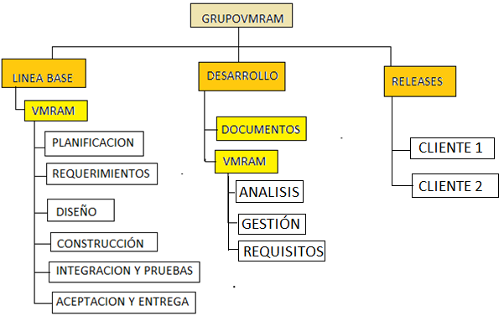

**Diagrama 04.Diagrama de Librerías controladas con Release**

A continuación detallaremos más aspectos de la librería de Release

* **Responsables**

Gestor de la configuración

* **Actividades**

Mantener actualizadas con las diferentes versiones de los productos de software entregados a los distintos clientes.

* **Contenidos**
* Versiones del software liberado para cada cliente.
* Documentos para cada versión del software liberado para cada cliente.
* **Accesos**

La tabla 13 detalla los accesos que tiene cada integrante de la gestión de configuración para la librería de Release.

|  |  |
| --- | --- |
| **Rol** | **Tipo de Acceso** |
| Gestor de la configuración | * Leer * Escribir * Eliminar * Ejecutar |
| Arquitecto de Software | * Leer * Escribir * Eliminar * Ejecutar |
| Inspector de Aseguramiento de Calidad | * Leer * Ejecutar |
| Jefe de Proyecto | * Leer |

* + 1. **Estructura del Paquete de Liberación**

El paquete de liberación contiene todos los archivos necesarios para llevar acabo el despliegue y ejecución de una nueva versión de un software y pase a producción.

Los paquetes de liberación están contenido dentro de la Librería de Release, cada paquete de liberación tiene un cliente especifico.

Los elementos que contendrá la carpeta de Liberación son:

* **CODIGO:** El código fuente del producto software que se está liberando.
* **DOCUMENTACIÓN:** Los documentos tales como las especificaciones de casos de usos o manuales necesarios para la revisión de la liberación.
* **EJECUTABLES:** Los ejecutables necesarios para poder realizar la liberación del producto software.
* **SCRIPT:** Los scripts de la base de datos del producto software a liberar.

A continuación mostramos la plantilla del documento de liberación utilizada por la empresa para cualquier proyecto desarrollado.

